大型通用静力试验平台研制与应用
安平¹，张志²，耿景都¹，董秀军²，刘宝刚¹
（1.中国电力科学研究院，北京，102401 2.北京航天测控技术有限公司，北京，100041）

摘要：为了验证大型结构体的设计合理性和产品可靠性，掌握结构体负荷承载能力，给出科学评价依据和指导意见，需要科学有效的试验手段为受试对象施加载荷，获取结构体应变、位移等信息，为力学分析提供必要数据支撑。分析了试验平台的主要功能需求，研究了由荷载测控系统、应变测量系统、位移观测系统、试验管理系统和图像监控系统组成的试验平台方案，重点论述了平台的核心关键技术，通过具体应用实例和试验数据，指出了试验平台的应用领域及所能解决的实际问题，最后总结了试验平台的特点和意义。
关键词：静力试验；高压杆塔；同步加荷；位移观测；应变测量
中图分类号：TP274 文献标识码： B

Development and application of the large universal static test platform
An Ping，Zhang Zhi，Geng Jing Du，Dong Xiu Jun，Liu Bao Gang
(1 . Chinese Electric Power Research Institute，Beijing，102401 China
2. Beijing Aerospace Measurement & Control Technology Co., Ltd.，Beijing，100041 China)

Abstract：In order to verify large structure design rationality and reliability of the product，Master the structure load bearing capacity，Give the scientific evaluation criteria and guidance, Need to test the effective means of science subjects applied load，Gets the structure strain, displacement information, Provide necessary data support for mechanics analysis. Analysis of the main functional requirements of the test platform, Research on the test platform scheme is composed of load control system, strain measurement system, displacement observation system, test management system and image monitoring system, Focuses on the key core technology platform, with some application examples and experimental data, Pointed out the practical applications the test platform and can solve, Finally it summarizes the characteristics and significance of the test platform.
Key words：static test；High voltage transmission tower；Synchronous loading；Displacement observation；Strain measurement

0引言
静力试验也称为静力单调加荷试验，是力学性能试验中数量最大、最常见的基本试验^{[1]}。试验中，通过重力或各种类型加荷设备逐级施加荷载，根据需要进行被试对象变形及受力情况测量，直至达到预定荷载或结构破坏，是检测和验证被试对象强度、刚度、受力及变形情况和结构设计、静力分析正确性的重要手段。
作者简介：安平（1977-），女，山东省菏泽巨野县人，硕士研究生，主要从事测试技术和自动化技术的研究和应用。
张志（1979-），男，山东德州武城县人，硕士研究生，主要从事自动化控制技术与测量系统的研发和应用。
随着国民经济的飞速发展，我国航空航天、高速铁路、大型桥梁、建筑、电网设施等基础性行业大型设施或设备的发展突飞猛进。这些行业普遍对大型结构体有着严格的强度和可靠性要求，需要科学有效的试验方法和精确的试验数据，验证结构体的设计合理性和产品可靠性，掌握结构体负荷承载能力，最终确保国家大型基础设施工程安全可靠。针对上述需求研制大型通用静力试验平台确有必要。通过该平台对大型结构体或其部件施加不同级别荷载，观测和记录被试对象在各级别荷载作用下的变形和应力分布情况，可分析其相应的强度和刚度，验证被试对象结构设计和和力学分析的正确性，并能为力学试验提供科学的自动化试验手段，为大型结构产品的设计、开发和生产提供可靠的试验数据，确保产品在设计范围内安全、平稳运行。
1大型通用静力试验平台的结构及原理
大型通用静力试验平台主要由荷载测控系统、应变测量系统、位移观测系统、试验管理系统和图像监控系统5个分系统组成，相互之间由网络互联，构成力学试验测控平台，其中应变测量系统、位移观测系统和图像监控系统合称为数据采集系统。平台以荷载测控系统为核心，应变测量系统和位移观测系统可以接收荷载测控系统发送的当前试验工况、荷载等试验信息以及报警信息，并在此基础上自动推进本身的工作进程。试验项目信息和各分系统的试验数据都可以传输到试验管理系统中，进行集中存储和管理，并提供用户查询。通过这个平台可以实现试验项目管理、静力试验、试验数据存储和管理、客户服务等功能。试验平台体系结构如图1所示。
图1 大型通用静力试验平台体系结构
组成试验平台的5个分系统通过局域网联接成一个整体。静力试验开始前，试验人员通过IE登录试验管理系统，建立试验项目、编制试验方案、下达试验任务。荷载测控系统、应变测量系统和位移测量系统可从试验管理系统下载试验工况，也可手动建立试验项目。试验过程中，荷载测控系统主导试验进程，加载到预定荷载级别后，测量实际荷载值，通知或控制应变测量系统和位移测量系统观测数据。观测完毕后，除在本机数据库存储试验数据外，另将数据上传至试验管理系统，同时，试验人员拍照或录制试验视频上传至试验管理系统。在此过程中，试验管理系统为用户实时提供试验信息。平台一直重复该过程直至试验结束。此后，试验人员可在试验管理系统中生成试验报告。另外，试验管理系统还可提供远程查询服务。
2大型通用静力试验平台实现方案设计
试验平台设计中采用了多通道同步控制技术、多系统实时同步技术、多系统间事件触发技术和大型数据库管理技术等关键技术，使组成平台的各分系统协调配合，共同实现平台测量、控制、管理的功能，并具备实时性、高精度、高稳定性、同步性等多种特征。平台中的5个分系统通过网络互联技术组成静力试验系统局域网，荷载测控系统是整个试验平台的指挥中心，采用系统间时间同步技术，利用系统间通信网络，定时发送同步信息，统一协调各个分系统的运行步调和过程，实现了各个分系统的系统层面的实时同步运行。
2.1荷载测控系统
荷载测控系统是以计算机为中心的力测控系统，通过VXI总线^{[2]}、PID闭环算法控制、安全闭锁控制、软件组态等技术^{[3]}，实现控制加载单元平稳、快速、协调、精确地对被试对象施加预定荷载，并在试验系统或被试对象出现异常时立即对系统实施闭锁保护的功能。在平台运行中，荷载测控系统通过局域网将当前试验状态信息下发到各个分系统，协调各系统运行步调，各分系统依据此信息进行测量、记录和数据存储，同时试验过程中的突发事件（如结构件屈服破裂、系统故障等）触发各系统自动启动联锁功能，进入安全闭锁模式，确保试验过程安全可控。
2.1.1 试验过程控制
试验中，系统不间断测量每个加载点的力值并与设定值相比较，将两者差值作为控制加载单元的控制信号输出，然后采集加载点力值，再次修正控制信号，形成加载点力值闭环控制。
试验开始时，系统将每个输出通道置为闭锁状态并保存每个加载点的初始力值。开始加荷后，按试验要求对预先配置好的加载通道进行实时测量和控制，使每个加荷点按预先设置好的载荷谱均匀的分级加荷。当通道的给定值小于该通道的初始力值时，其对应的加载单元处于闭锁状态。当给定值与初始力值相等后，对应的加载单元解锁并启动PID控制。当有荷载值超出其设定值±7%时，系统发出预警信号，同时把所有加荷通道的输出置零，等待人工干预解除预警。系统发生故障或有荷载超出其设定值±10%以及被试对象发生破坏时，系统立即发出报警信号并开启系统保护^{[4]}，同时显示详细报警信息并自动保存报警瞬间的载荷变化情况。待报警或预警情况处理完毕后，恢复自动加荷状态继续试验。在退载过程中，通道的给定值低于其初始力值后，该通道自动退出保护控制。在整个试验过程中，随时能够通过人为干预使系统停止/开始加(卸)荷。荷载测控系统采用先进智能预测控制技术，实现了加载轨迹预测，超差自动闭锁。同时采用回路智能解耦技术和通道并行同步控制技术，实现多通道同步加荷控制，回路间耦合度高，并具备安全闭锁功能，保证试验过程安全可控。
2.1.2 控制算法
测控系统选用各通道隔离的PID闭环算法控制模块作为系统硬件的一部分，保证了系统加载的精确性和平稳性，但PID算法本身表现出来的特性主要是积分特性，存在相当大的变增益和非线性，同时存在一定的死区域偏移，需在算法设计上进行改进。为此，系统引入了一定的人工智能算法，采用变增益的方法（大偏差时增益大，提高调节速度；小偏差时增益小，提高调节稳定性），以比例控制为主，对积分作较大程度的改进，提高控制的快速性与稳定性，使参数整定更加方便快捷，并减少积分滞后带来的超调的副作用^{[5]}。改进后的控制算法如图2所示。
图2 智能积分示意图
- 当偏差E（E=SV-PV）的绝对值增加、基本不变或减速减小时，保持正常的积分作用。但是当E的绝对值大于Emax时，只积入Emax的值，同时对积分项的绝对值进行限幅。
- 当偏差E的绝对值开始加速减小时，停止积分作用。当偏差E的绝对值不变或增加时，投入积分。
- 当按照当前的变化速率估算，偏差E在予先设定的时间内将达到零值，开始反向积分，用来加大制动作用，避免产生超调。
2.1.3 系统抗干扰
大型结构体静力试验通常在室外进行，加之被试对象通常体积较大，导致传感器离测控端距离较远，系统易受现场环境干扰。为解决抗干扰问题^{[6]}，荷载测控系统采用相互独立的恒流源为每个力传感器供电，杜绝了传感器之间的干扰，实现了电气隔离，避免了小信号长距离传输时的衰减。同时，使用了低通滤波器和数字滤波技术^{[7]}。低通滤波器由无源滤波器与有源滤波器两部分组成^{[8]}，抗混叠截止频率定为 10Hz。数字滤波的具体算法为：
PV’n=α*PVn+(1-α)*PV’n-1
PVn： 第n次采样值。
PV’n： 第n次采样滤波后的值。
α： 滤波系数，可以在线整定。
2.2数据采集系统
2.2.1 应变测量系统
应变测量系统是测量仪器和控制软件结合的测量系统，负责测量被试对象在荷载作用下的应变数据，作为结构体应力及受力情况分析的依据。系统采用数据库管理试验信息和数据，具有系统配置、参数设置、试验测量、数据保存和管理、报表输出等功能，能够接收荷载测控系统发送的控制信息和报警信息，并在此基础上自动采集数据和保存报警时所有测点的应变值。系统的测量精度、量程、规模、性能指标等参数与测量仪器有关。
2.2.2位移观测系统
位移观测系统是观测仪器和控制软件结合的测量系统，负责观测被试对象在荷载作用下的变形数据，作为结构体强度和刚度分析的依据。系统采用数据库管理试验信息和数据，具有系统配置、试验观测、数据保存和管理、报表输出等功能，能够接收荷载测控系统发送的控制信息并在此基础上推进自身的程序进程。位移观测仪器通常是经纬仪或全站仪，一般需要人工测量，测量精度、用时、测程等参数与观测仪器有关。
2.2.3 图像监控系统
图像监控系统由多路数字摄像头、图像处理系统和图像管理软件组成，主要负责整个试验过程中被试对象宏观变形过程的实时监控，作为结构体强度分析的辅助手段，是试验平台的非必要组成部分。
2.3试验管理系统
试验管理系统是一套大型实时数据库管理系统^{[9]}，兼系统网关，由后台数据库服务器、网关服务器、网络交换机等部分组成。在平台中，试验管理系统的基本功能是管理试验项目运作的全过程，管理和维护试验数据和信息，提供数据查询，保障整体试验系统网络安全和数据安全，试验中的各类数据可实时存入数据库中，并实现多种数据的融合处理。试验管理系统本质上是一个基于IE浏览和操作的B/S模式数据库软件系统，包括一个关系型数据库、一套数据接口软件、一系列数据录入工具、一套数据访问软件和一个网络系统，可以实现试验委托方、试验名称、试验日期、样品型号、铁塔型式、设计条件等试验项目基本信息和设计依据、试验方案、试验数据、重要图片及录像资料、试验结论、试验项目流转过程中产生的管理表单等相关信息和资料的统一存储和管理，提供试验方案和试验报告编写功能，并以IE浏览的方式提供网络数据共享和远程客户服务、客户交互^{[10]}。
3 试验平台应用
大型通用静力试验平台已经在国家电网公司输电线路杆塔实验室的杆塔试验基地建设中得到广泛应用，并在航天某所高速飞行器热环境试验室对多个型号飞行器进行了热环境试验，获取了大量试验数据，为各型号卫星、飞船、火箭等高速飞行器的定型定产提供了真实可靠的科学依据。其中国家电网公司特高压杆塔试验基地的建设更是打破了多项纪录，达到了世界先进水平。该基地荷载测控系统具有256个加荷通道，控制周期100ms，加荷误差<0.5%FS；应变测量系统采用LXI总线技术，共192个测量通道，支持1/4、1/2、全桥及应变花测量；位移测量系统支持四台全站仪同时使用，250米测量距离内，测量误差小于5mm。基地具有全高140m以下特高压交直流同塔双回和500kV同塔多回杆塔的真型试验能力，可进行扭转工况试验。静力试验平台建成后，已承接我国及亚洲国家杆塔试验项目100多项，获取了大量科学试验数据，为我国乃至全球各国电力事业不断发展做出了突出贡献。
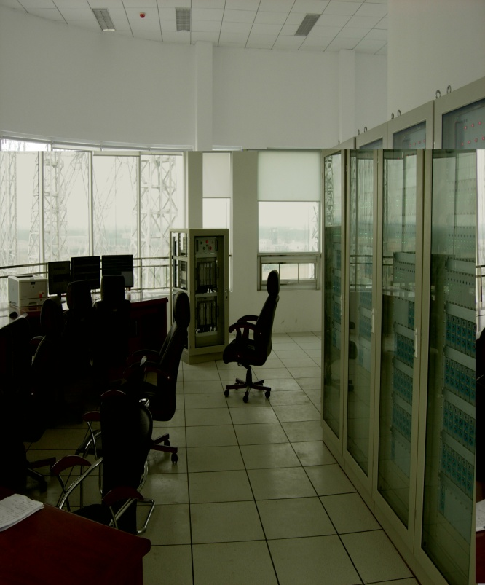
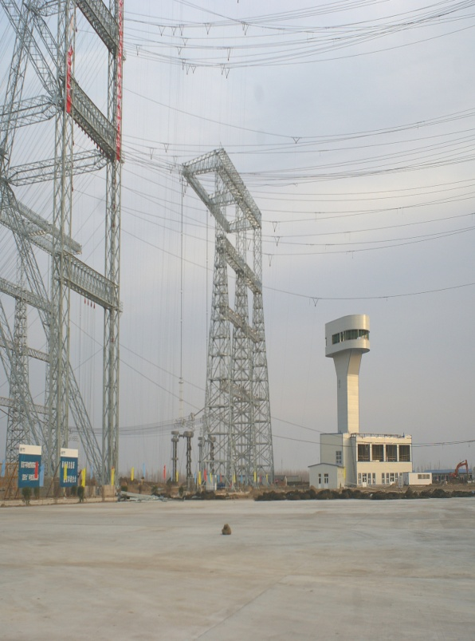
图3 大型通用静力学试验平台
特高压杆塔试验基地应用现场
4 总结
大型通用静力试验平台是我国首套国产化大型构件力学试验系统平台，具有多通道实时同步加荷、多通道应变信号采集、多角度位移观测、全方位图像监测以及异构数据融合与管理等技术特点，特别适用于大型飞机制造、高压杆塔试验、航天器静力试验、大型结构件力学试验场合，具有完全知识产权。
大型通用静力试验平台可以有效完成被测构件的同步逐级加荷、应变测量、位移观测、图像监控，数据管理工作，为产品设计、生产或进一步改进与完善提供真实可靠的试验依据。大型通用静力试验平台的推广和应用，将会大大提升我国大型飞机、特高压杆塔、航天器、导弹、桥梁、大型机械等产品的生产或制造过程中的试验能力，进而提升产品设计能力、改善产品性能和提高产品质量，也必将产生很好的经济效益和社会效益。

参考文献
[1] 张文亮.特高压杆塔结构试验系统[M].北京：中国电力出版社，2009；
[2] 范佳平.基于VXI的快速闭环控制系统[J].计算机测量与控制.2004（12）；
[3] 范佳平，董秀军.基于先进过程控制技术的综合自动化系统的实现[J].自动化博览.2008（s1）；
[4] 张新房，刘宝刚，李正. 特高压杆塔试验基地荷载测控系统研究[J]. 电力建设，2009,8:13-16；
[5] 国电电力建设研究所.大型杆塔真型试验能力的开发和应用研究报告[R].2004；
[6] 陈生春，林瑞霖，倪庆棋.现代测控系统中抗干扰技术的应用[J].船海工程.2003（04）；
[7] 张和生，张剑.计算机测试与控制系统抗干扰技术的研究与应用[J].电测与仪表.1999（07）；
[8] 侯勇涛，谢康林，项止武.计算机数据采集系统的抗干扰技术及其效果分析[J].微型电脑应用. 2002（11）；
[9] 曾云.工业以太网的系统设计与应用研究[D].武汉大学.2005.
[10] 安平，耿景都. 特高压杆塔试验基地试验管理系统的研究[J]. 电力建设，2009,8:5-8；

联系方式：
通信地址：北京房山区良乡昊天北大街13号 安平 收
邮编：102401
手机：18613838758 15313951317
固定电话：010-88796966-3109

